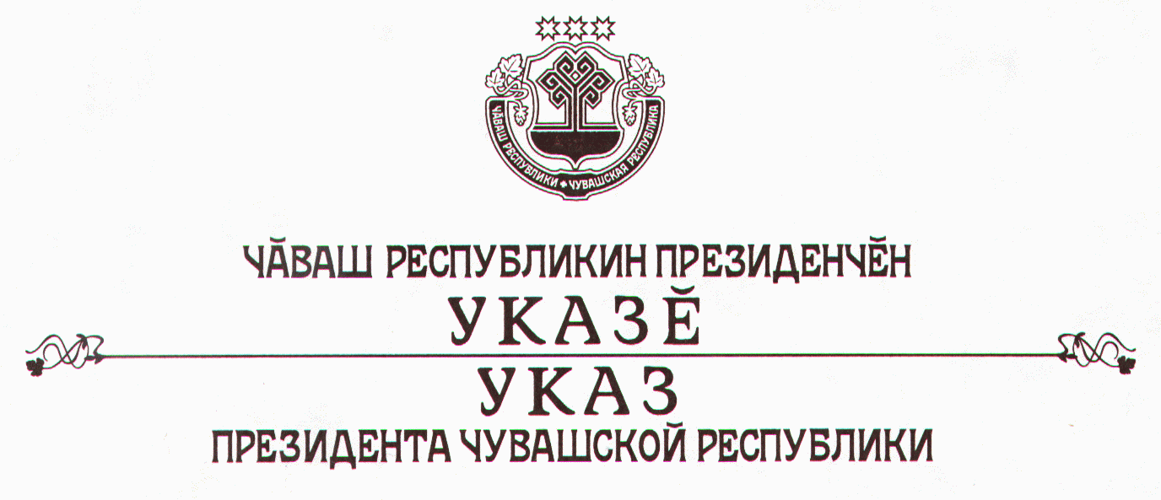

О награждении медалью ордена
«За заслуги перед Чувашской Республикой» Юхмы М.Н.

За большой вклад в развитие культуры и науки, многолетнюю творческую и общественную деятельность наградить

МЕДАЛЬЮ ОРДЕНА
«ЗА ЗАСЛУГИ ПЕРЕД ЧУВАШСКОЙ РЕСПУБЛИКОЙ»

Юхму Михаила Николаевича – писателя, общественного деятеля.

Президент
Чувашской Республики – Н.Федоров

г. Чебоксары
26 мая 2006 года
№ 41

